Ongeveer 10 jaar geleden opende judoclub Kumiuchi Berlare – Donkmeer haar dojo voor mensen met een verstandelijke en/of motorische beperking met de oprichting van de G-judo afdeling de “Kampioenen”.

Op wekelijkse basis biedt de club mensen met een beperking een trainingsmoment op maat aan in de sporthal van Berlare op zaterdag van 9u30 tot 11u, en dit van september tot juni. De kampioenen worden er begeleid door 3 gediplomeerde Bloso-trainers die zich specialiseerden in het G-judo.

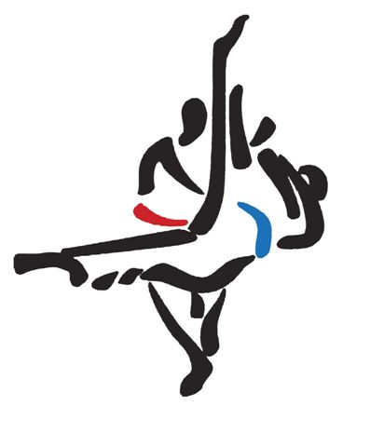

Waarom G-judo?

(G-)Judo is een sport waarin, meer dan in andere sporten, respect voor de medemens en discipline centraal staan. Het is een evenwichtspel dat door duidelijke regels begrensd wordt. Regelmatig trainen verbeterd het evenwicht, de coördinatie, de kracht en de fitheid. Het aanleren van nieuwe vaardigheden stimuleert het geheugen en doet het zelfvertrouwen groeien. Daarnaast kan het een ondersteuning zijn om het sociaal functioneren te verbeteren en geeft het de persoon het gevoel iets te beheersen.

Wat is G-judo?

G-Judo is de overkoepelende term voor judo beoefend door mensen met een handicap. Het G-judo ontwikkelde zich uit het reguliere judo maar werd op zodanige wijze aangepast dat de risico’s, die trouwens aan elke sport verbonden zijn, tot een minimum herleid worden. Zo zijn risicovolle technieken verboden in het G-judo en deze worden dan ook niet aangeleerd.In tegenstelling tot het gewone judo past het G-judo zich veel meer aan aan de noden van de deelnemers. Een aangepast examen- en compititiesysteem zorgt voor een succeservaring bij iedereen. Een opdeling in niveaus zorgt ervoor dat judoka’s met dezelfde mogelijkheden met elkaar oefenen en kampen. En vooral: G-judo staat garant voor plezier en ontspanning op de mat!

G-judo in Vlaanderen?

G-judo is geen nieuwe rage. Reeds meer dan 30 jaar kunnen mensen met een beperking de judosport beoefenen in Vlaanderen en ver daarbuiten. Regelmatig ontmoeten G-judoka’s elkaar tijdens open trainingen en (internationale) competities.
Dankzij een impuls van de Vlaamse regering sloegen onze judoclub, Parantee-Psylos en de Vlaamse Judo Federatie de handen in elkaar om personen met een beperking uit Berlare en omstreken de mogelijkheid te bieden om van de judosport te proeven en te genieten.

Wil je meer informatie?

Kom dan gerust eens langs op zaterdagvoormiddag. Dit kan het hele seizoen door en je kan ook gratis 4 proeflessen bijwonen.
Je kan ook informatie terugvinden op onze website: www.judoclubberlare.be

Praktisch:

Trainsters: Leen Ongena: Trainer A G-judo – 4e DAN , leenongena@yahoo.com
Els Sichien: Trainer A G-judo – 4e DAN, els.sichien@gmail.com
Laure Praet: Hulptrainer – 1e Kyu

Bestuur: Voorzitter: Stefan Ruiz – stefan@judoclubberlare.be
Ondervoorzitter: Ann Poppe – ann@judoclubberlare.be
Secretaris: Freddy Van Nieuwenhuyse – freddy@judoclubberlare.be

Locatie: Sporthal Gemeente Berlare - Dorp 37b 9290 Berlare

